中国振动工程学会深圳服务站学术交流会在深圳院举办

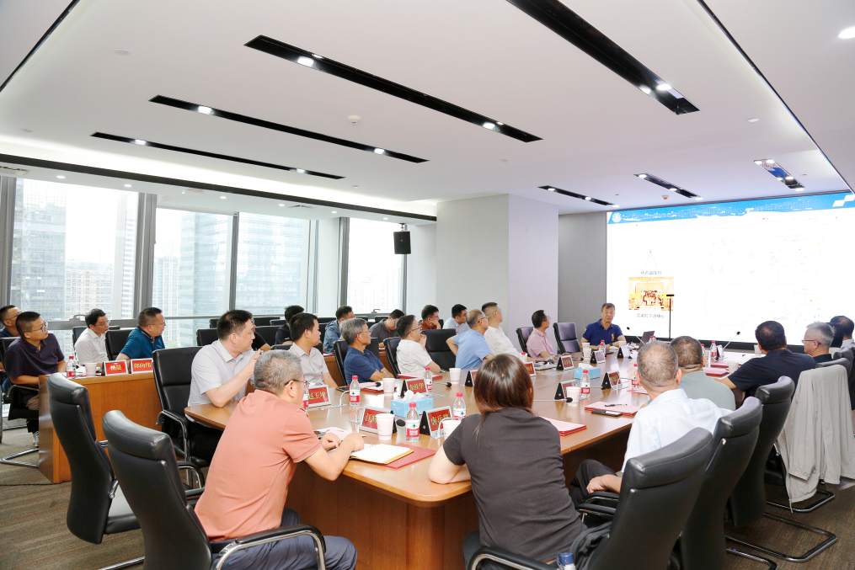

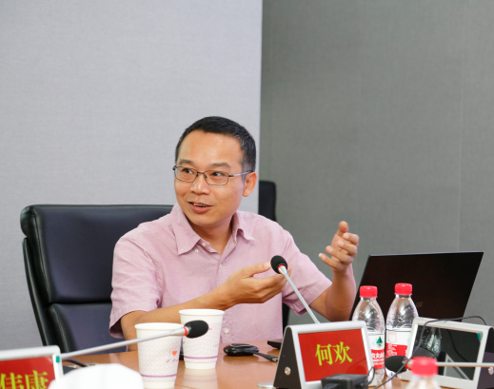8月20日，中国振动工程学会深圳服务站学术交流会在深圳院举办，深圳院副院长江辉煌主持会议，来自南京航空航天大学、上海交通大学、西南交通大学、中车株洲时代新材料科技股份有限公司的四位专家共同围绕“城市轨道交通减振降噪”主题开展学术交流，铁科院机辆所、铁建所、金化所、环保所、基础所、研发中心、深圳院相关技术人员通过线上线下方式参加了会议。

**南京航空航天大学何欢教授**作题为《关于结构动力学模型修正问题的思考》的报告，他详细阐述了结构动力学模型修正中的一些特殊因素，并将目前热门的深度学习智能算法应用到了模型修正之中。

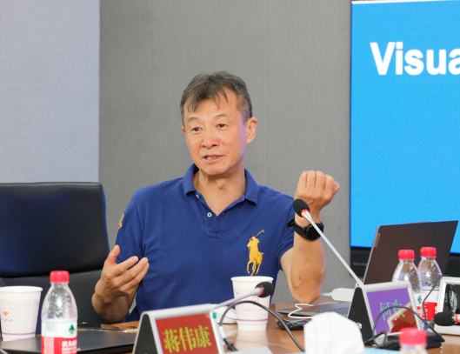**上海交通大学蒋伟康教授**作题为《气动声源的可视化》的报告，他详细介绍了声场可视化理论与应用，声场计算方法和噪声振动分析与控制等。

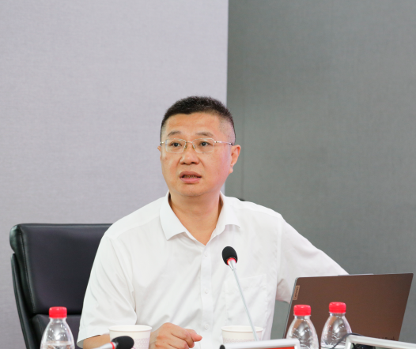**中车株洲时代新材料科技股份有限公司教授级高工杨军**作题为《轨道交通高分子减振降噪技术研究及应用进展》的报告，报告对地铁车辆上盖系统减振降噪技术及轨道车辆新结构减振技术作了细致介绍。

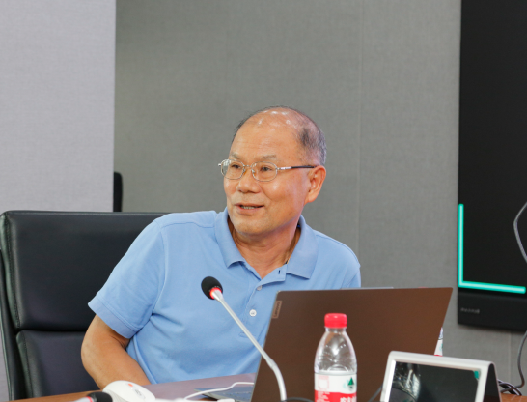**西南交通大学金学松教授**作题为《城市地铁运输系统振动噪声机理、影响因素与关键控制技术》的报告，他分享了城市地铁振动噪声机理及其关键影响因素，并对车辆系统和轮对/轨道系统的噪声控制关键技术分别进行了阐述。

交流会后，深圳院特聘专家王卫东主持召开了《城市轨道交通系统性振动噪声评估技术》课题专家评审会。

**中国振动工程学会深圳服务站**于2023年8月依托铁科院深圳院设立，旨在聚焦城市交通噪声扰民疑难问题，发挥中国振动工程学会在技术、资源方面的优势，联合开展技术攻关、项目开发、人才培养、成果转化、基地建设等方面的交流合作，推进深圳市减振降噪技术高质量发展，在深圳市乃至粤港澳大湾区减振降噪行业中发挥支撑引领作用。

文字来源：减振降噪实验室 王龙

图片来源：综合办公室 张宇